الوحدة | التعرّف على الصور | الدرس: | التعلم الموجه لتحليل الصور
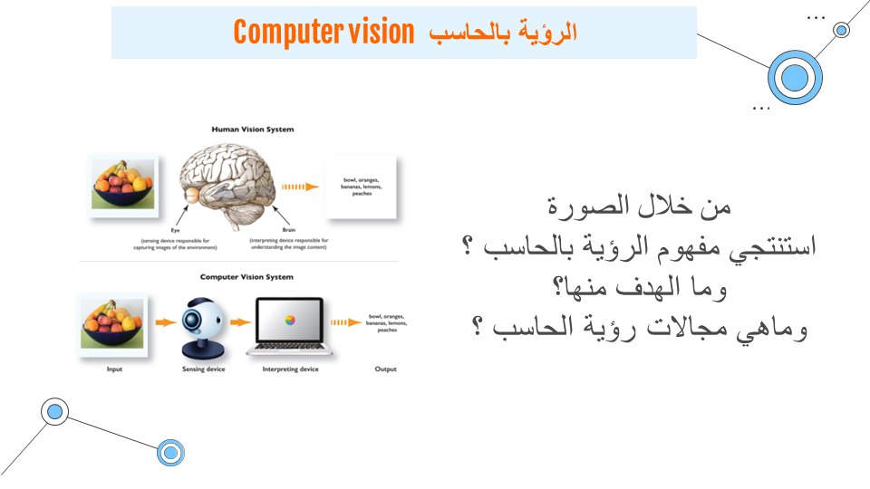

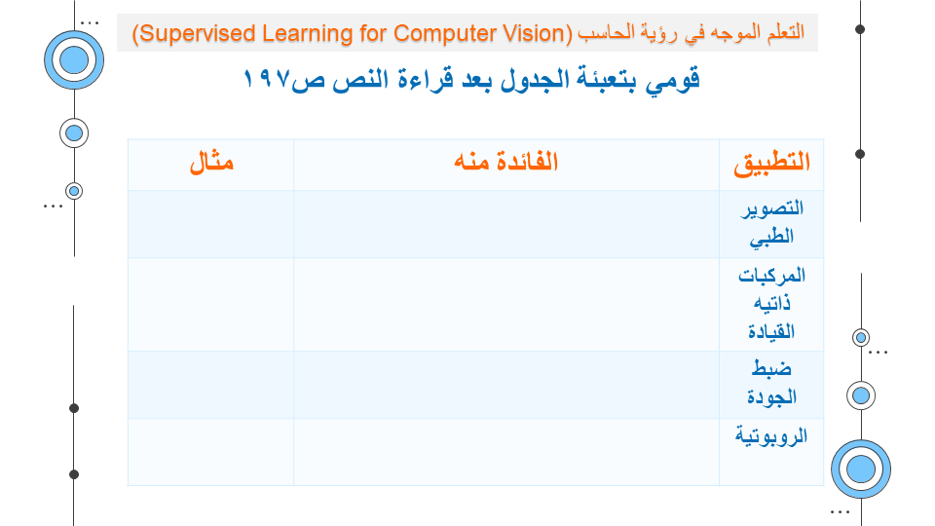

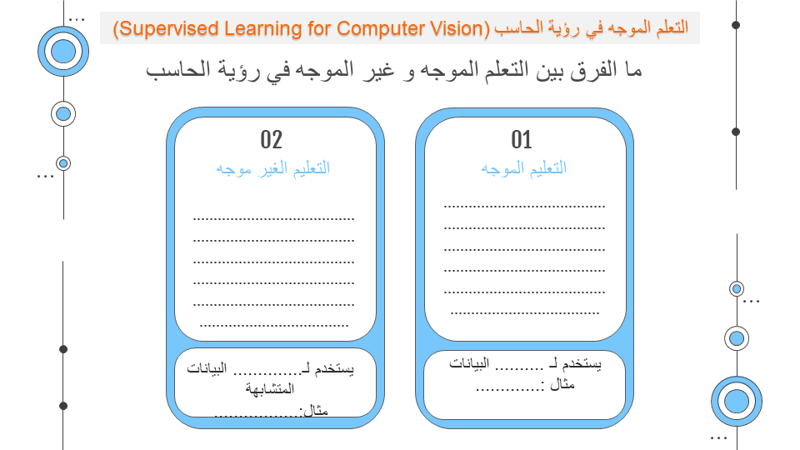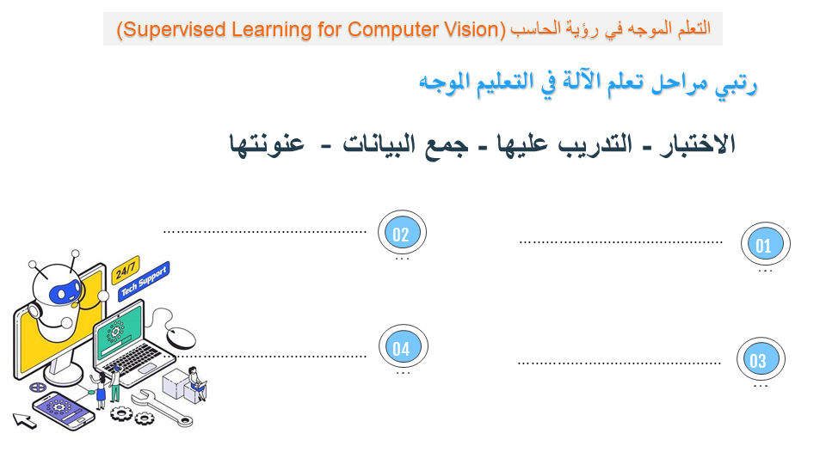

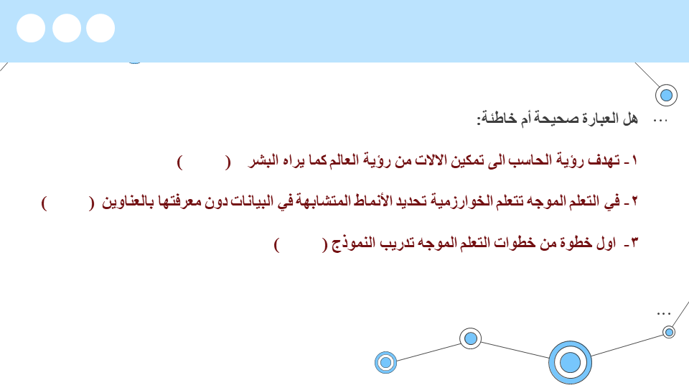

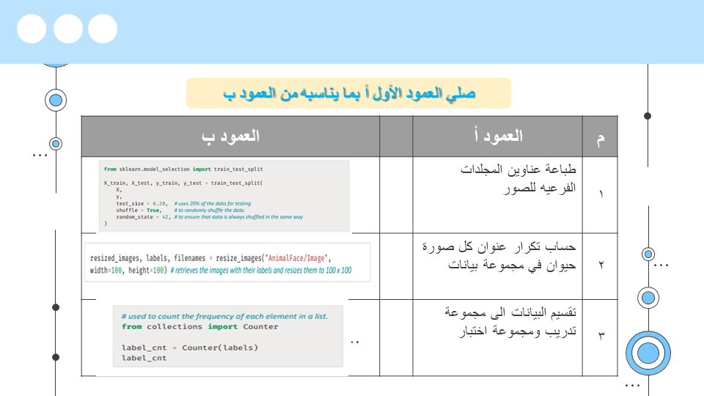
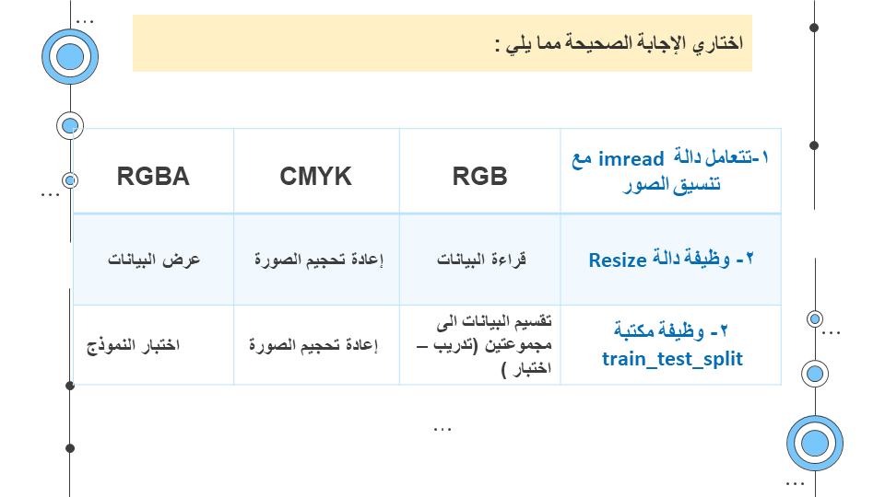

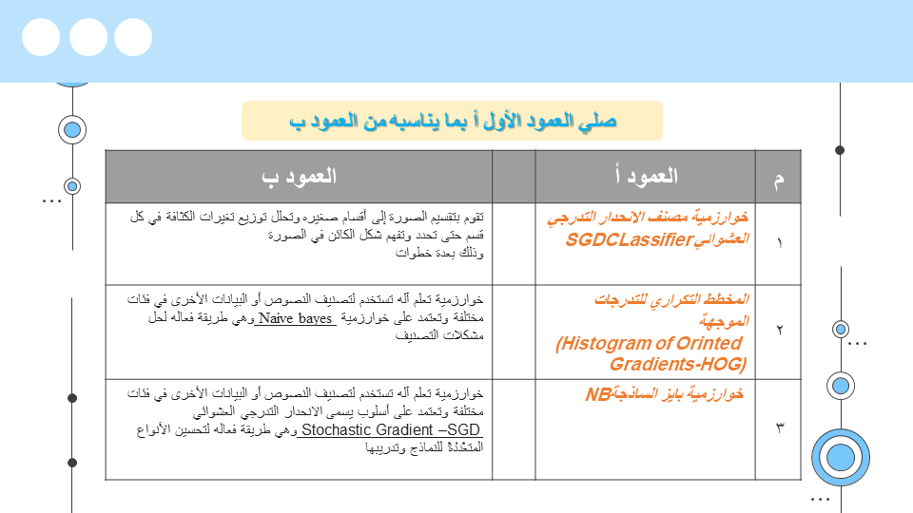

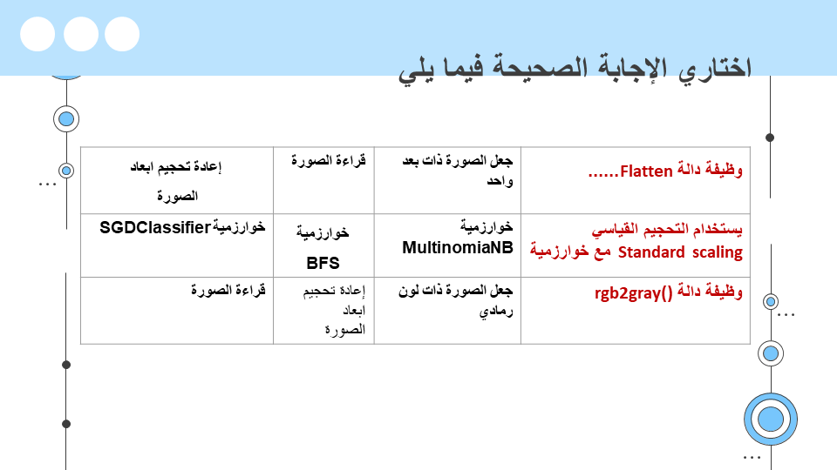

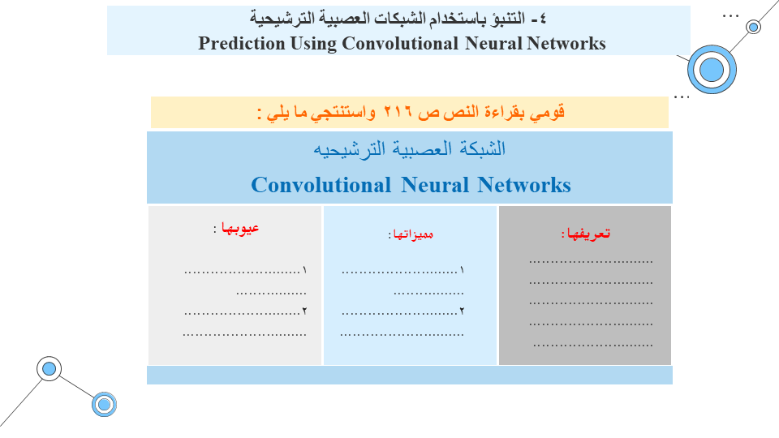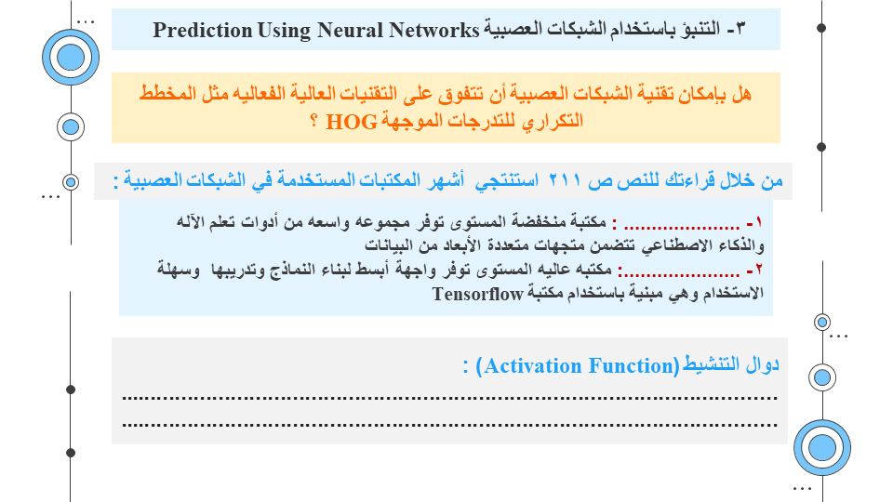

الوحدة | التعرّف على الصور | الدرس: | التعلم الغير الموجه لتحليل الصور
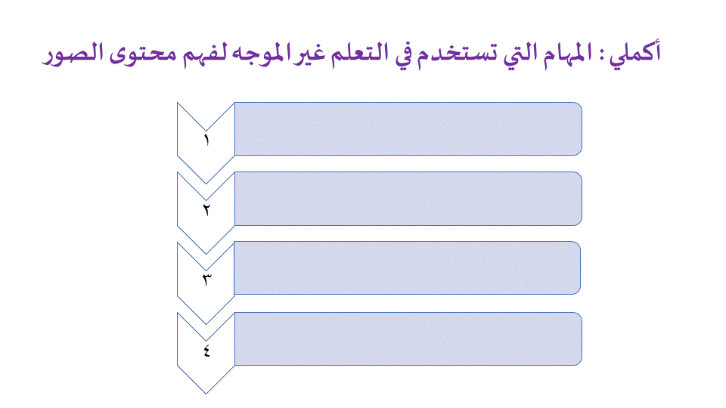

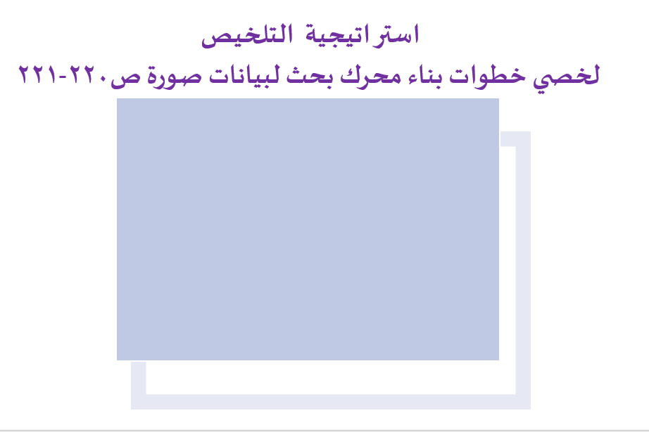

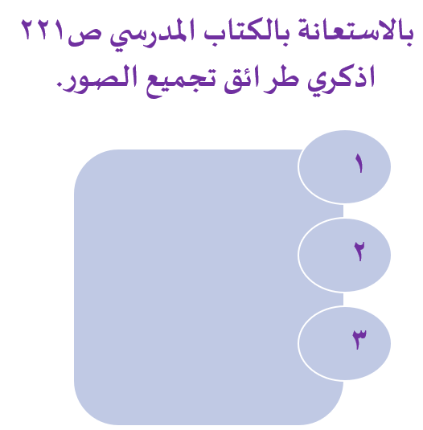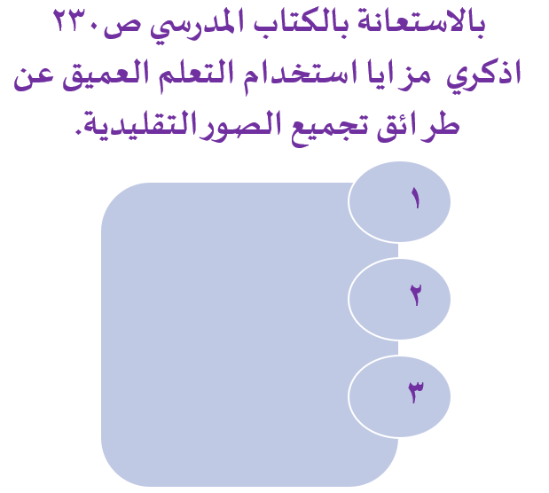

صلي العمود أ بالعمود ب
1-تصوير البيانات ثنائية الأبعاد | ... | 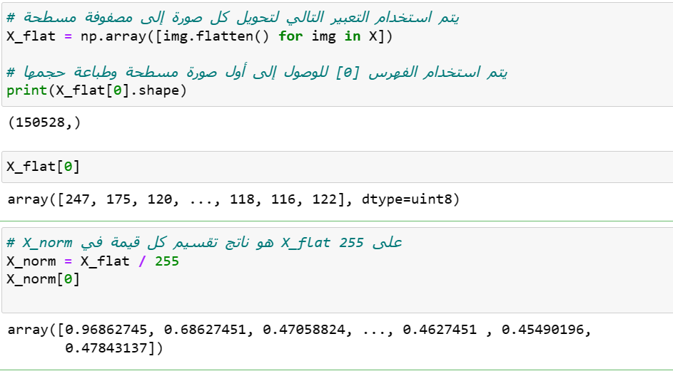
2-تحويل البيانات الى أحادية الأبعاد (مصفوفة مسطحة) | ... | 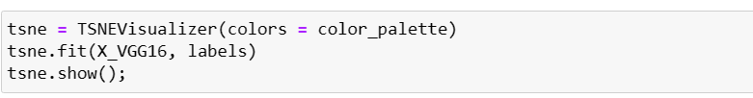
3-استخدام التجميع التكتلي في النموذج المدرب VGG16 | ...
4-تحويل قيم البكسل في الصور الى قيم متقاربه | ... | 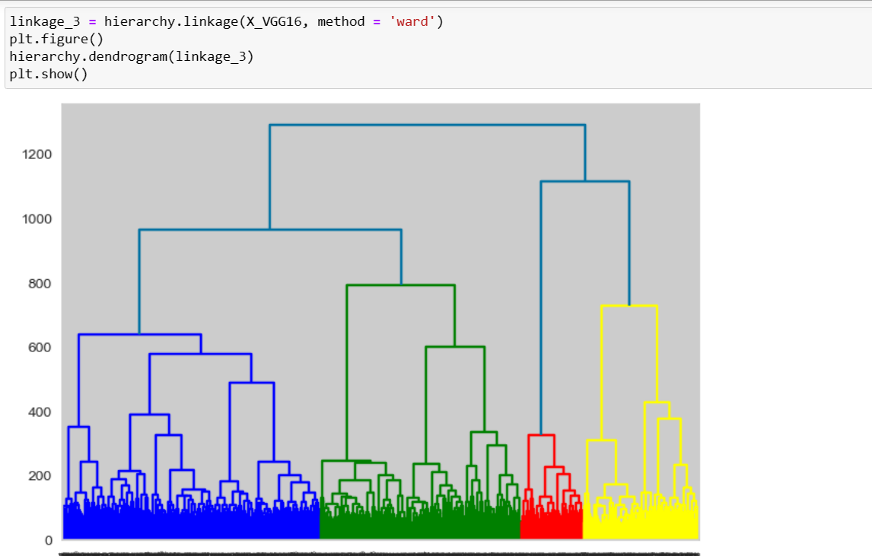
اختاري الإجابة الصحيحة بوضع دائرة حولها :
- تقسيم الصور الى أجزاء متعددة تتقاسم خصائص بصرية مشتركة
أ-اكتشاف العناصر الشاذه | ب-تقطيع الصور | ج-البحث عن الصور
- عمليه تستخدم لتحديد الأنماط أو نقاط البيانات الشاذه او الغير طبيعيه داخل مجموعة البيانات
أ-اكتشاف العناصر الشاذه | ب-تقطيع الصور | ج-البحث عن الصور
- يستخدم التعليم غير الموجه عدد من المهام ما عدا ......
أ- تقطيع الصور | ب- اكتشاف العناصر الشاذه | ج-حذف الصورة
- وظيفة دالة Shuffle.....
أ-إعادة تحجيم الصورة | ب- إعادة ترتيب البيانات عشوائيا | ج- إعادة تنسيق الصورة
- ماهي الدالة المسؤولة عن دمج العناقيد في خوارزمية التجميع التكتليAC
أ-تقسيم البيانات | ب-إعادة تحجيم الصورة | ج-اختبار النموذج
- وظيفة أداة TSNVisualizer......
أ-تصوير البيانات ثنائية الأبعاد | ب-التجميع التكتلي | ج-مؤشرات نتائج البيانات
- مقياس المسافه المستخدم في تحديد العناقيد التي ستدمج أثناء عملية التجميع التكتلي ......
أ-ward | ب-Manhatten | ج-Euclidin
- يتم استخدام تقنية ...... في التجميع بإنتقاء الخصائص
أ-MVB | ب-SGD | ج-HOG
- أول مرحلة من مراحل تقنية HOG تحويل الصور الى اللون الرمادي باستخدام دالة
أ-rgb2gray | ب- resize | ج- flatten
- طبقة في الشبكات العصبية ترتبط فيها كل العقد التي في الطبقة السابقة بكل العقد التي في الطبقة الحاليه لتوليد نتائج الإخراج النهائية
أ-Dense layer | ب-Pooling layer | ج-Dropout layer
- طبقة في الشبكات العصبية تستخدم لتقليل الأبعاد لبيانات المدخلات
أ-Dense layer | ب-Pooling layer | ج-Dropout layer
- طبقة في الشبكات العصبية تعمل على اقصاء عقد موجودة في الطبقة خلال كل دورة تدريب
أ-Dense layer | ب-Pooling layer | ج-Dropout layer
- من أشهر النماذج المدربة مسبقا في الشبكات العصبية للتعرف على الصور
أ- VGA12 | ب- GGV13 | ج- VGG16

الوحدة | التعرّف على الصور | الدرس: | توليد الصور
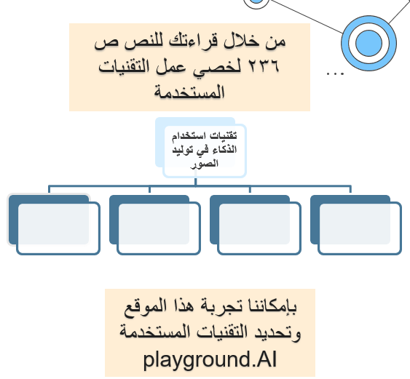

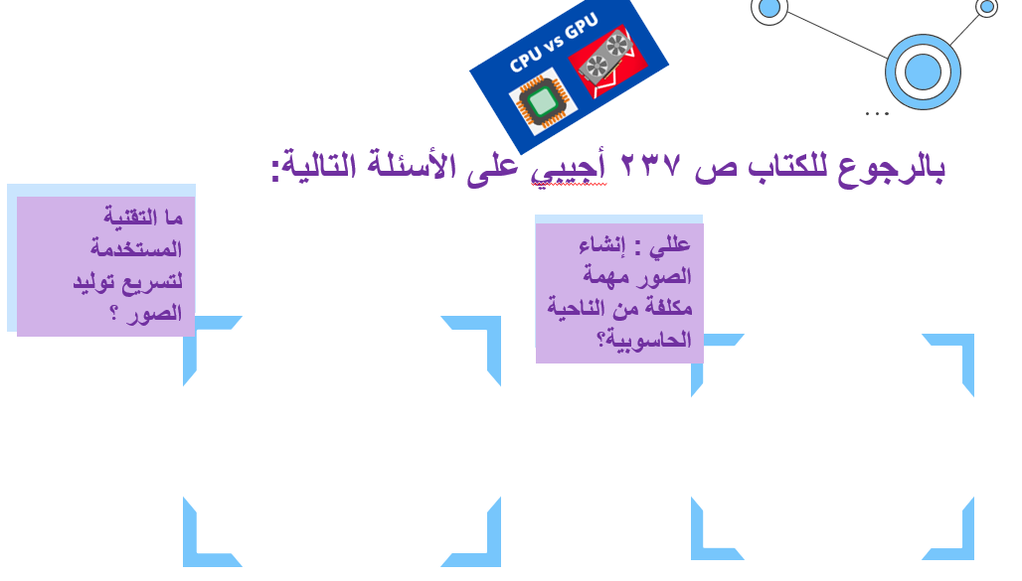

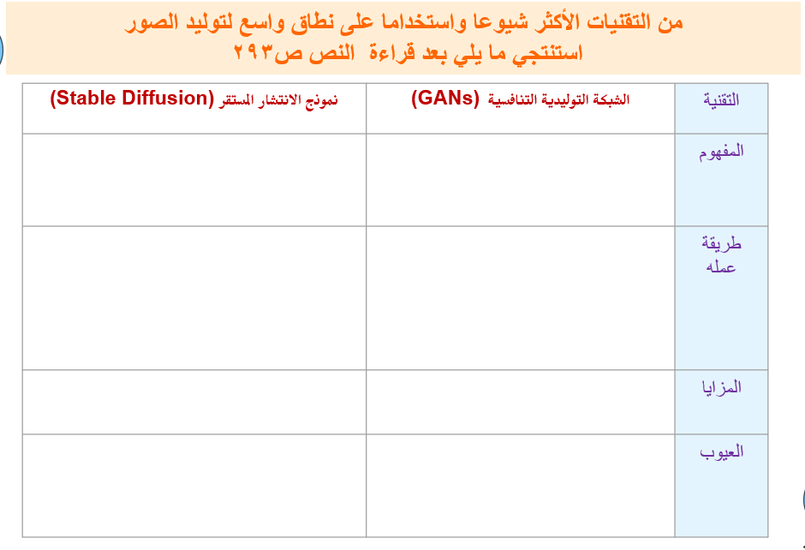

اختاري الاجابه الصحيحه بوضع دائرة حولها :
- وهي نوع خاص من أنواع المعالجات مصمم للتعامل مع كميات كبيرة من العمليات الحسابيه المطلوبة لمعالجة الصور والفيديوهات
أ- CPU | ب- GPU | ج- TPU
- هي فئة من النماذج التوليدية تتكون من نموذجين المولد Genrator المميز Discriminator
أ- GANS | ب- Stable diffausion | ج- VGG16
- نموذج تعلم عميق يستخدم لتوليد صورة من نص ويتكون من مُرمِز النص Text Encoder مفكك الترميز المرئي Visual Decoder
أ- GANS | ب- Stable diffausion | ج- VGG16
- من عيوب ........ينتج نفس المخرجات متشابهة مرارا وتكرارا.
أ- GANS | ب- Stable diffausion | ج- VGG16
- من عيوب .........عدم التقارب فشل شبكتي المولد والمميز في التحسن مع مرور الوقت
أ- GANS | ب- Stable diffausion | ج- VGG16
- من مزايا .....وقدرتها على توليد صور عالية الجودة وواقعية يصعب تمييزها عن الصور الحقيقية .
أ- GANS | ب- Stable diffausion | ج- VGG16
- أفضل مكتبة مفتوحة المصدر لاستخدام النماذج القائمة على الانتشار
أ-diffusers | ب-skimage | ج-numpy
- وظيفة دالة DiffusionPipeline تقوم بتوليد
أ-صورة من بنص | ب-صورة من صورة بالاسترشاد بنص | ج-رسم صورة بالاسترشاد بنص
- وظيفة دالة StableDiffusionImg2ImgPipeline تقوم بتوليد
أ-صورة من بنص | ب-صورة من صورة بالاسترشاد بنص | ج-رسم صورة بالاسترشاد بنص
- وظيفة دالة StableDiffusionInpaintPipeline تقوم بـ
أ-صورة من بنص | ب-صورة من صورة بالاسترشاد بنص | ج-رسم صورة بالاسترشاد بنص
- يستخدم للتحكم في الاختلاف البصري بين الصورة الأصلية والصورة الجديدة وتكون قيمه (0,1)
أ-strength | ب-prompt | ج-size

الوحدة | خوارزميات التحسين و اتخاذ القرارات | الدرس: | مشكلة تخصيص الموارد
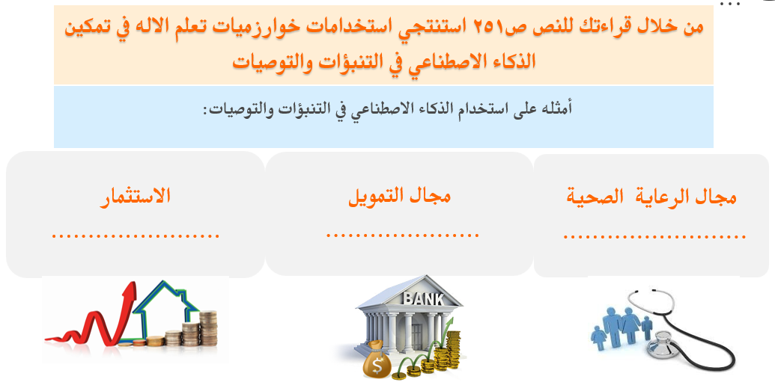

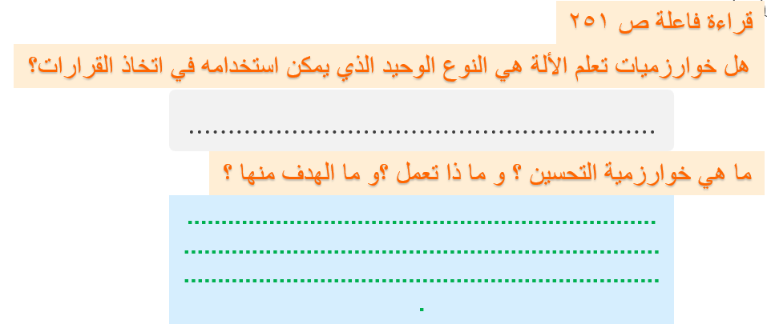

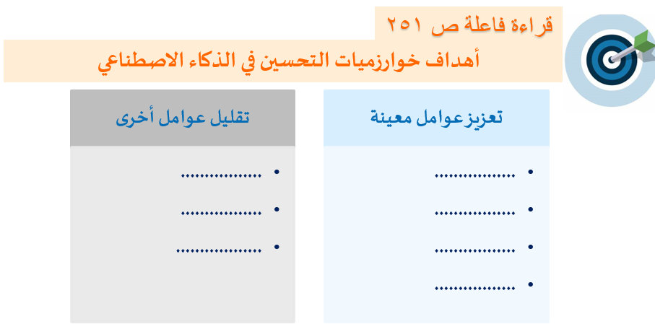

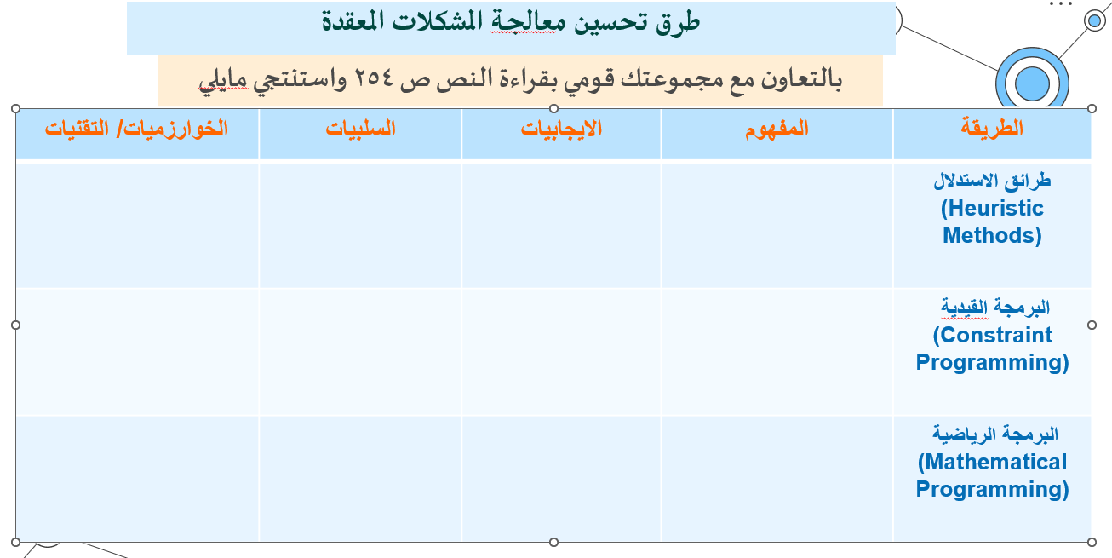

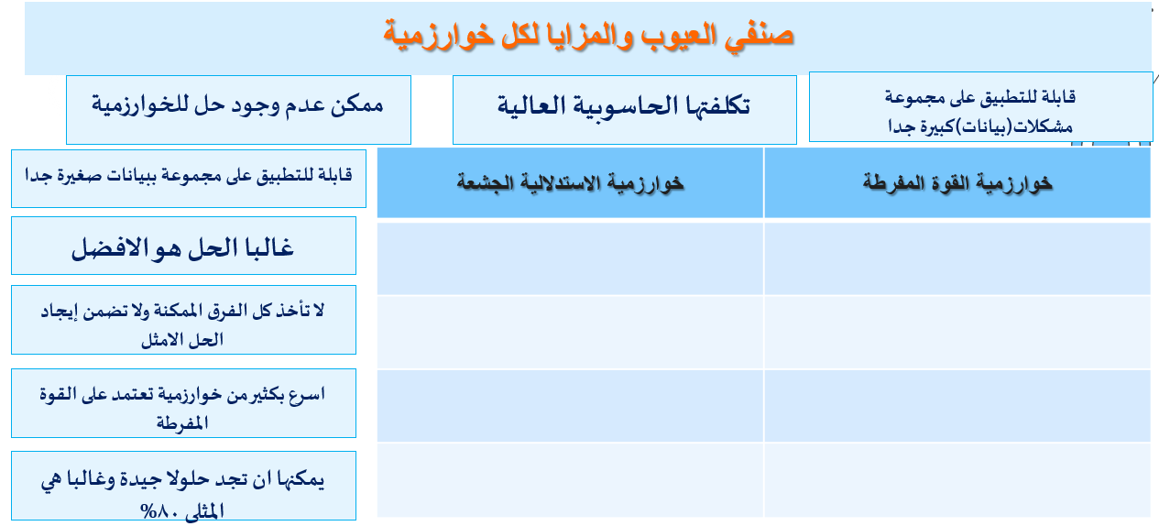

اختاري الاجابه الصحيحه بوضع دائرة حولها :
- خوارزميات التحسين تستخدم لإيجاد أفضل حل لمشكلة محددة بناءً على قيود وأهداف معينة
أ- صح | ب- خطأ | ج-
- هي بمثابة شروط تقيد الحل , مثل الحد الأقصى لوزن الطرد الذي يمكن شحنه
أ- الدالة الهدف | ب- القيدConstraints | ج- Greedy Algorithms
- تقوم هذه الطريقة على التجربة أو البديهة , أو الفطرة السليمة و ليس على التحليل الرياضي الدقيق
أ- طرائق الاستدلال | ب- البرمجة القيدية | ج- البرمجة الرياضية
- التعامل مع قيود معقدة من إيجابيات.
أ- طرائق الاستدلال | ب- البرمجة القيدية | ج- البرمجة الرياضية
- يتطلب ضبطا كبيرا للوصول الى نتائج جيدة من سلبيات
أ- طرائق الاستدلال | ب- البرمجة القيدية | ج- البرمجة الرياضية

م | السؤال | أ | ب | ج | د
1 | ما هي ميزة أسلوب القوة المفرطة في حل المشكلات؟ | يضمن العثور دائمًا على الحل الأمثل. | يعالج المشكلات المعقدة بكفاءة.. | يكون دائمًا أقل تكلفة حاسوبية. | يقلل من عدد الفرق الممكنة للحلول.
2 | الاختلاف بين أسلوب القوة المفرطة والاستدلالات () في حل المشكلات. | الاستدلالات تعتمد على التحليل الرياضي الدقيق بينما القوة المفرطة تعتمد على التجربة فقط. | الاستدلالات تضمن دائمًا العثور على الحل الأمثل بينما القوة المفرطة لا تضمن ذلك. | القوة المفرطة تعتمد على التحليل الرياضي الدقيق بينما الاستدلالات تعتمد على البديهة فقط. | القوة المفرطة تستخدم في حل المشكلات المعقدة بينما الاستدلالات تُستخدم في المشكلات البسيطة.
3 | الاختلاف بين البرمجة القيدية و الاستدلالات في حل المشكلات. | البرمجة القيدية تعتمد على الاستدلالات بينما الاستدلالات تعتمد على النمذجة الرياضية. | البرمجة القيدية تضمن دائمًا العثور على الحل الأمثل بينما الاستدلالات لا تضمن ذلك. | البرمجة القيدية تُستخدم في المشكلات البسيطة بينما الاستدلالات تُستخدم في المشكلات المعقدة. | الاستدلالات تعتمد على التحليل الرياضي الدقيق بينما البرمجة القيدية تعتمد على نمذجة القيود.
4 | كيف تعمل خوارزمية القوة المفرطة في عملية اتخاذ القرار؟ | تعتمد على تحليل رياضي دقيق لكل الحالات الممكنة. | تعتمد على تجربة جميع الفرق الممكنة ومقارنتها. | تستخدم تقنيات الذكاء الاصطناعي للبحث عن الحلول. | تقوم بحساب متوسط النتائج للفرق المختلفة.
5 | الأداة التي يمكن استخدامها لتوليد جميع الفرق الممكنة في خوارزمية القوة المفرطة: | Combinations | factors | permutations | selections

م | السؤال | أ | ب | ج | د
6 | الاستخدام الرئيس للخوارزمية التي تعتمد على القوة المفرطة في اتخاذ القرارات: | حل المشكلات بسرعة أكبر. | ضمان العثور دائمًا على الحل الأمثل. | توفير توجيه بشأن الخيارات الممكنة. | تحسين جودة الحلول المتاحة.
7 | الهدف الرئيس للدالة "intersections" التي تنشئ مجموعة جديدة من المهارات المشتركة بين مهارات العمال والمهارات المطلوبة: | تحديد مهارات العمال الناقصة. | العثور على المهارات التي تملكها العمال والتي تستدل بشكل غير كافٍ. | إظهار جميع مهارات العمال بغض النظر عن المهارات المطلوبة. | تقديم الإجابات على أسئلة حول المهارات اللازمة.

الوحدة | خوارزميات التحسين و اتخاذ القرارات | الدرس: | مشكلة جدولة الموارد
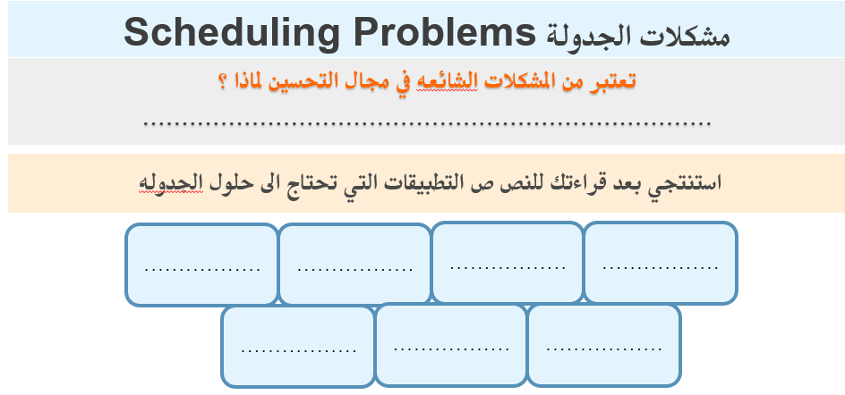

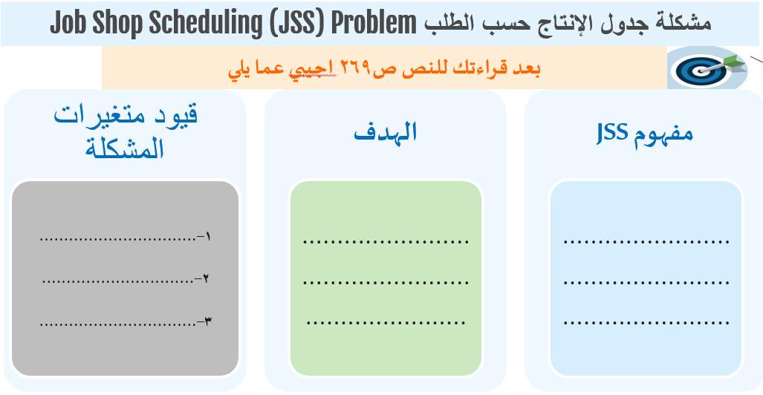

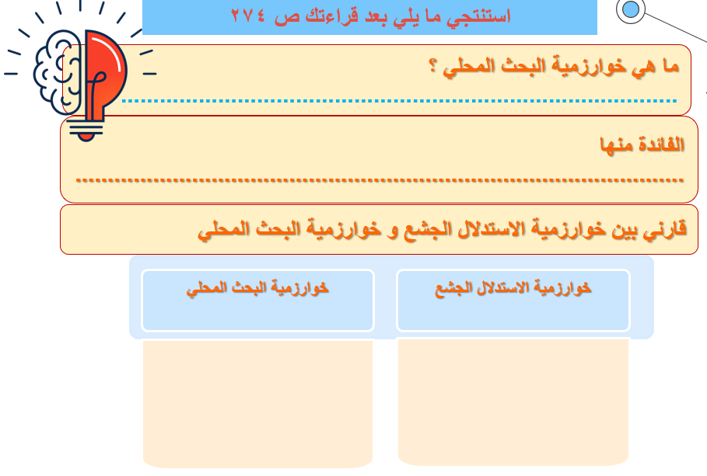

اختاري الإجابة الصحيحة بوضع دائرة حولها :
- الهدف من جدولة المهام بطريقة محددة هو تقليل المجموع الموزون للتباطؤ لكل مهمة
أ- صح | ب- خطأ | ج-
- الهدف من (JSS) Problem تقليل زمن الإنجاز الكلي لجميع المهام
أ- صح | ب- خطأ | ج-
- تنشئ كل تبديل ممكن لقيم المدخلات
أ- swap_selector | ب- itertools.permutations | ج- compare
- انتقاء مهمتين ستبادلان موقعيهما في الجدول .
أ- swap_selector | ب- itertools.permutations | ج- compare

الوحدة | خوارزميات التحسين و اتخاذ القرارات | الدرس: | مشكلة تحسين المسار
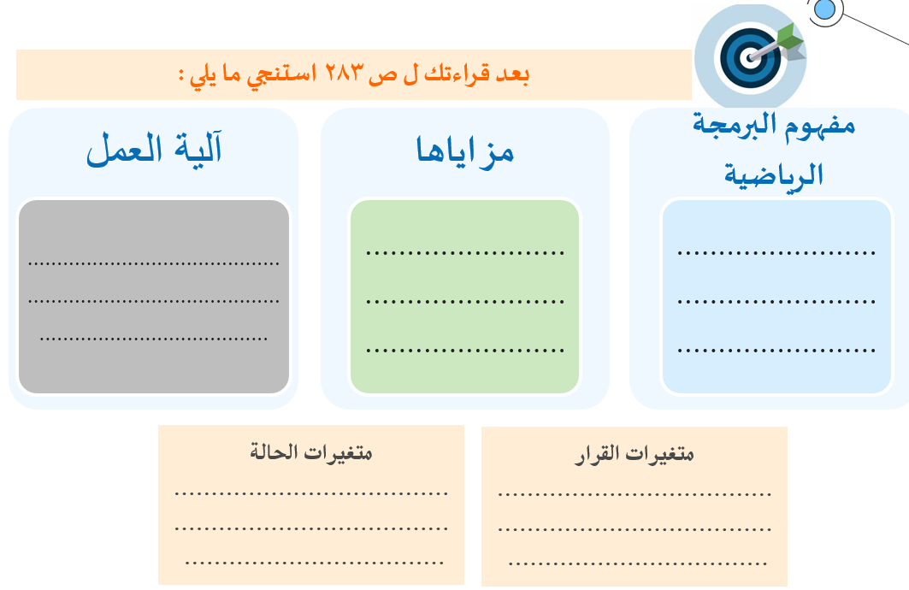

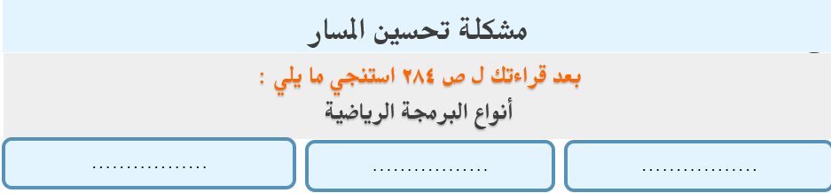

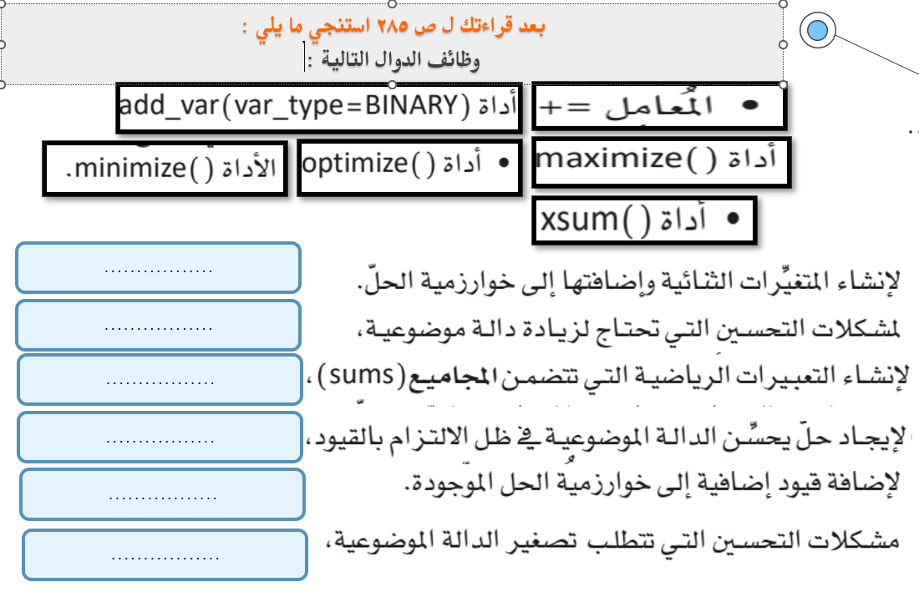

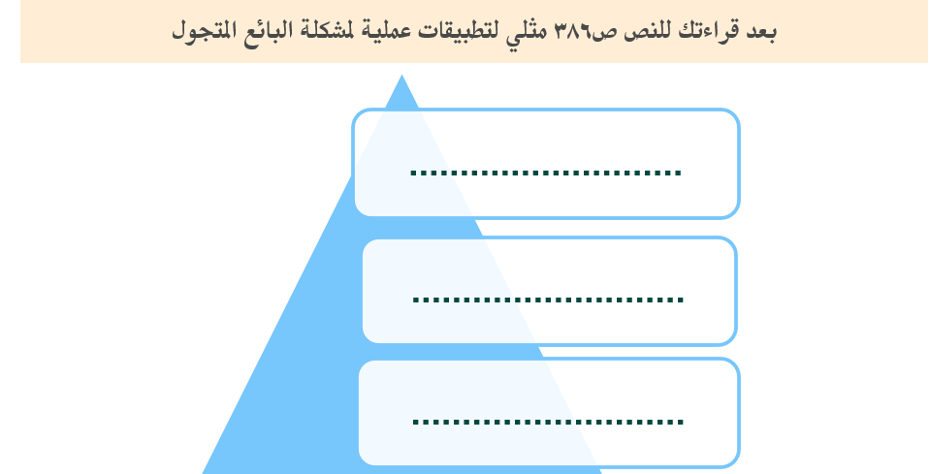

اختاري الإجابة الصحيحة بوضع دائرة حولها :
1- الهدف الرئيس من استخدام البرمجة الرياضية في مشكلات التحسين: | العثور على حل عشوائي. | العثور على الحل الأمثل. | زيادة تعقيد المشكلة. | تجنُّب مشكلات التحسين.
2-من الأمثلة على متغيرات الحالة في مشكلة التوزيع: | الكمية التي يجب إنتاجها من كل منتج. | المسافة بين الأماكن التي يجب زيارتها. | العمالة المطلوبة للإنتاج. | ترتيب المهام والمدة الزمنية اللازمة لإجرائها.
3-من تطبيقات مشكلة البائع المتجول: | الزراعة والزراعة المائية. | الخدمات اللوجستية والنقل. | البرمجة وتطوير البرمجيات. | التصميم الجرافيكي والفنون البصرية.
4-الهدف الرئيس في مشكلة البائع المتجول | البحث عن أقل عدد من المدن لزيارتها. | البحث عن أقصر مسافة للسفر بين المدن. | البحث عن أكبر قيمة مالية للمدن. | البحث عن مدينة واحدة فقط للزيارة
5-الهدف الرئيس لاستخدام برمجة الأعداد الصحيحة المختلطة (MIP) في حل مشكلة البائع المتجول (TSP): | تقليل عدد المدن المطلوب زيارتها. | تصميم خريطة المدينة بشكل أفضل. | العثور على أقصر مسار للسفر بين المدن. | زيادة عدد الزيارات للمدن.
كم عدد الانتقالات الممكنة بين المواقع في مشكلة البائع المتجول إذا كان هناك N موقع مختلف؟ | N | N - 1 | N + 1 | N – 1 مضروب

